МБДОУ детский сад комбинированного вида № 144
г. Екатеринбург, Сиреневый бульвар 21а

Проект по экологическому воспитанию
детей старшего дошкольного возраста
«Волшебница вода»

Автор составитель:
Воспитатель – Волосникова
Александра Андреевна

2017 год
Актуальность
Глобальные последствия воздействия человека на окружающую среду, проявляющиеся в качественном и количественном истощении природных ресурсов обуславливает внедрение новой системы экологического образования и воспитания дошкольников. В связи с этим, на данный момент перед педагогикой стоит задача воспитания молодого поколения в духе бережного и ответственного отношения к окружающему миру. Так как впечатления и переживания детей в дошкольном возрасте могут оказывать сильное влияние на их отношение к окружающей среде в будущем.
Тема данного проекта посвящена воде. Будучи основой существования всех живых организмов, вода с древности считалась первоисточником. По словам великого Леонардо да Винчи, вода является «вознице природы и жизни». Так же как и многие знаменитые люди, поэтесса М. И. Цветаева, обращаясь к детям, призывала: «Никогда не лейте зря воды потому, что из-за ее отсутствия в пустыне погибает человек».
На Земле осталось мало районов, где имеется чистая вода. Почти каждый второй житель планеты пьет загрязненную воду. Это связано с загрязнением окружающей среды, причиной того является жизнедеятельность человека. Чистая вода стала дефицитом во многих странах. Из-за загрязнения нельзя не только пить воду из многих рек России, но и купаться.
Именно этот факт стал отправной точкой для разработки проекта природоохранного характера. Так как большинство дошкольников и не знают о существовании данной проблемы.
Данная разработка рассматривает проблему воды с разных точек зрения. И сочетает в себе обилие методов и приемов взаимодействия с дошкольниками. В структуре проекта отражена взаимосвязь всех природных единиц, проведена параллель между жизнедеятельностью человека и загрязнением рек и озер, как следствие вымирание некоторых видов рыб и растений. Такой подход поможет объяснить дошкольникам правила поведения в природных условиях, заложить основы бережного отношения к окружающей среде.

План проекта по экологическому воспитанию детей старшего дошкольного возраста
Тип проекта: проект программно-планового характера.
Направленность проекта: экологическое воспитание в ДОУ.
Этапы реализации проектной деятельности:
- Стартовый;
- Этап реализации;
- Рефлексивный.
Стартовый этап
Этап | Содержание
Моделирование | Оценка образовательной ситуации, выявление проблемы.  Тема: «Волшебница вода»  Цель: расширять представления детей о значении воды в жизни человека и природы.  Задачи:  - Формировать представление детей о взаимосвязях в природе, экологической ситуации на планете.  - Учить детей любить и оберегать природу.  - Обогащать словарный запас.  - Развивать внимание, память, логическое мышление: учить сравнивать, анализировать, устанавливать простейшие причинно-следственные связи, делать обобщения.  Участники: дети старшего дошкольного возраста; воспитатели; родители воспитанников.  Продолжительность: 3 недели.  Этапы работы по реализации проекта:  - Подготовительный этап: раскрытие значимости и актуальности темы, формулирование проблемы, введение детей в проблемную ситуацию, мотивация детей к поиску решения задачи.  - Основной этап: координация деятельности детей по сбору необходимой информации, поощрение деятельности. Проведение мероприятий.  - Заключительный этап: создание Лэпбука «Дом для Капельки». Оценка результатов.  Примечание: в ходе реализации проекта, отмечается познавательный интерес участников образовательного процесса; на итоговом мероприятии ведется наблюдение и фиксируются результаты активности детей.  Целевые ориентиры: Проявляет интеллектуальную активность. Может принять и самостоятельно поставить познавательную задачу и решить ее доступными способами. Проявляет интеллектуальные эмоции, догадку и сообразительность, с удовольствием экспериментирует. Испытывает интерес к событиям, находящимся за рамками личного опыта, интересуется животным и растительным миром.
Проектирование | - Подбор методического обеспечения: загадки по теме, иллюстрации по теме, игры и задания по теме.  - Разработка презентаций «Подводный мир», «Мир воды»; подготовка макета лэпбука  - Подбор мероприятий для обеспечения интегративного подхода:  - Аппликация, лепка, рисование;  - Физкультурно-оздоровительная работа;  - Подвижные игры, пальчиковые гимнастики;  - Опытно-экспериментальная деятельность.  - Подбор методов и приемов для вовлечения родителей в образовательный процесс.
Конструирование | - Разработка перспективного плана работы с детьми и родителями над проектом. Организация предметно-пространственной среды (Приложение 1.)  - Планирование организации проектной деятельности (Приложение 2.)  - Методическое обеспечение (Приложение 3.)

Приложение 1.
Перспективный план работы с детьми над проектом
Этап | Неделя | Мероприятие | Цели | Место проведения
l | Понедельник | Формирование представлений об окружающем мире – Беседа/наблюдение  «Где может жить Капелька»  [3, 6],  Художественно-эстетическая деятельность «Где живет Капелька»,  П/и «Мы капельки» | Заинтересовать детей.  Ввести детей в проблемную ситуацию.  Обратить внимание детей на значение воды в нашей жизни, показать, где, в каком виде существует вода в окружающей среде. | Групповая комната, улица.
 | Вторник | Наблюдение/экскурсия  «Поиски ручейка»  [3, 9],  П/и «Мы капельки» | Познакомить детей с особенностями водоемов, на примере ручейков рассказать, как образуются реки, а потом и озера. | Участок, территория детского сада.
 | Среда | Формирование представлений об окружающем мире – Презентация «Мир воды»  С загадками [3, 11],  П/и «Мы капельки» | Познакомить детей с различными водоемами, показать разнообразие состояний воды в природе. | Групповая комната.
 | Четверг | Художественно-эстетическая деятельность – Аппликация «Реки»  [3, 6],  П/и «Мы капельки» | Закрепление материала об образовании рек в природе. | Групповая комната.
 | Пятница | Чтение художественной литературы «Речка» [3, 8].  П/и «Мы капельки» | Закрепление представлений об образовании озер. | Групповая комната.
 | Понедельник | Наблюдение «Облака»,  Формирование представлений об окружающем мире «Ходит капелька по кругу» [3, 20].  Художественно-эстетическая деятельность «Ходит капелька по кругу» [3, 24].  П/и «Мы – киты…» | Формирование представлений об образовании облаков и туч.  Дать детям элементарные знания о круговороте воды в природе. | Улица.  Групповая комната.
 | Вторник | Наблюдение «Снег»,  Опытно-экспериментальная деятельность «Растения и вода», «Выращиваем кристаллы».  П/и «Мы – киты…» | Закрепление представлений об образовании снега, льда, инея.  Дать детям представления о значении воды в жизни растений. | Улица  Групповая комната.
 | Среда | Формирование представлений об окружающем мире «Что растет в воде?» [3, 31].  Наблюдение «Сосульки».  П/и «Мы – киты…» | Познакомить детей с некоторыми видами водных растений, с их особенностями, приспособленностью к жизни именно в водной среде. | Групповая комната.  Улица.
 | Четверг | Художественно-эстетическая деятельность «Подводный мир».  П/и «Мы – киты…».  Опытно-экспериментальная деятельность «В поисках пресной воды». | Закреплять знания детей о водных растениях и их особенностях. | Групповая комната.
 | Пятница | Чтение художественной литературы [3, 51].  Опытно-экспериментальная деятельность  «Форма воды», «Таяние льда», «Облако», «Плотность воды».  П/и «Мы – киты…» | Дать представления детям о проблеме загрязнения водоемов, рассказать о последствиях такой деятельности.  Познакомить детей с некоторыми свойствами воды, обратить их внимание на необходимость сохранения чистоты водоемов. | Групповая комната.
 | Понедельник | Формирование представлений об окружающем мире «Подводный мир»,  Художественно-эстетическая деятельность «Аквариум». | Познакомить детей с обитателями морских глубин, с их особенностями, приспособленностью к жизни именно в водной среде.  Закрепление полученных знаний. | Групповая комната.
 | Вторник | Формирование представлений об окружающем мире «Почему нужно беречь воду»  Ролевая игра [3, 47]. | Закрепление представлений о значении воды в жизни человека и окружающей среды. | Групповая комната.
 | Среда | Формирование представлений об окружающем мире «Правила поведения на природе»,  Опытно-экспериментальная деятельность «Фильтрование воды» | Формирование у детей бережного отношения к природе, закрепление правил поведения у озера.  Дать представление детям о возможности очистки загрязненной воды, обратить внимание, на то, что грязная вода может быть опасна для жизни. | Групповая комната.
 | Четверг | Чтение художественной литературы – экологическая сказка [3, 56].  Художественно-эстетическая деятельность «Водные растения» [3, 35].  Речевое развитие – стихи по мнемотаблице. | Закрепление представлений о необходимости воды для жизни человека.  Подготовка детей к обучению грамоте. | Групповая комната.
lll | Пятница | Просмотр домашнего задания «Мой эксперимент».  Итоговое мероприятие – создание лэпбука «Дом для Капельки». | Закрепление полученных знаний и оформление лепбука «Дом для Капельки» | Групповая комната.
Работа с родителями
Содержание работы | Задачи
Проведение экспериментального наблюдения в домашних условиях – «Мой эксперимент». | Вовлечение родителей в образовательный процесс, обеспечение системного подхода в работе с детьми.
Создание мнемотаблиц на тему «Вода» | Вовлечение родителей в образовательный процесс, просвещение родителей о методе развития речи и подготовке детей к обучению грамоте.
Организация предметно-пространственной среды
- Демонстрационный материал «Речные рыбы», «Водные растения»
- Наглядный материал «Круговорот воды в природе»

Приложение 2.
Организация проектной деятельности
- Обсуждение проблемной ситуации и составление плана действий
Введение детей в проблемную ситуацию при помощи игрового персонажа Капельки.
Капелька рассказывает, что она потерялась и никак не может найти свой дом. Ее родной дом – чистая быстрая река.
Педагог предлагает детям, помочь Капельке вернуться домой. А как мы сможем это сделать? Дети предлагают свои варианты поиска информации. Педагог обобщает: мы узнаем больше о воде, если заглянем в ее мир, рассмотрим картинки, посмотрим презентацию, почитаем книги, проведем маленькие опыты, разгадаем загадки и выучим стихи. Вот тогда мы точно сможем помочь нашему новому другу вернуться домой. А для того чтобы нам не запутаться и не заблудиться, мы будем складывать новые знания в волшебную шкатулку. В конце нашего путешествия, мы увидим, в каких местах мы побывали и что нового узнали.
- Практическая деятельность по реализации проекта
  - Познавательно-исследовательская.
Актуализируются знания детей о значении воды в жизни человека и окружающей среды. С этой целью дети опытно-экспериментальным методом исследуют воду, узнавая ее свойства и особенности, рассматривают иллюстрации, читают стихи и сказки. Совместно с педагогом разгадывают загадки на данную тему.
Дети совместно с родителями проводят эксперимент в домашних условиях «Мой эксперимент».
Педагог организует просмотр презентации на данную тему: «Мир воды», для того чтобы дать представления о количестве воды на планете, но не вся она используется человеком в бытовых целях; «Подводный мир» - для того чтоб дать представления детям о разнообразии подводных жителей и их особенностях.
  - Речевая деятельность.
Проводятся беседы и словесные игры на выбранную тему. Устанавливаются взаимосвязи в природе. Дети совместно с родителями составляют мнемотаблицы на любое стихотворение о воде. С помощью педагога составляют описательные рассказы о значении воды в жизни человека. Разгадывают предложенные им загадки, учат стихи, поют песни.
  - Художественно-эстетическая деятельность.
Детям предлагаются различные задания:
- рисование – «Где живет капелька», «Ходит капелька по кругу»;
- аппликации – «Водные растения», «Река», «Аквариум»;
- лепка – «Подводный мир».
- Проведение ролевой игры «Я капелька…»
  - Физическая деятельность.
Подвижные игры: «Мы капельки», «Мы – киты…»
Пальчиковые гимнастики: «Водопад», «быстрый ручей».
  - Социально-коммуникативная деятельность.
Развитие эмоциональной отзывчивости к природе происходит при непосредственном соприкосновении с действительностью – при помощи опытно-экспериментальной деятельности. Формируются основы безопасного поведения на природе – средствами бесед, чтение художественной литературы, просматривании иллюстраций.

Приложение 3.

Образец составления мнемотаблицы
Если б дали | березе расческу | Изменила б береза прическу
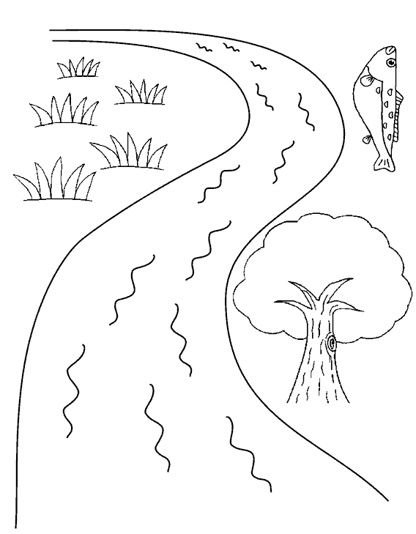  В речку | 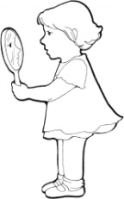  как в зеркало, глядя | Расчесала б
кудрявые пряди | И вошло б у нее в привычку. По утрам | заплетать косичку

Список литературы
- ФГОС ДО
- Воронкевич О. А. Добро пожаловать в экологию! Рабочая тетрадь для детей 5 – 6 лет. Старшая группа. Ч.2. – СПб.: «ДЕТСТВО-ПРЕСС», 2016. – 40 с. (24 шт.)
- Рыжова Н. А. «Волшебница вода». – М.: «Линка-пресс», 1997 – 72 с.
- Егоренков Л. И. «Экологическое воспитание дошкольников и младших школьников». – М.: «Аркти», 2000 – 128 с.
- Клепинина З. А. Я И МИР ВОКРУГ. – Смоленск: Ассоциация 21 век, 1997 – 128 с.
- Колтунова И. Р., Лазарева О. Н., Окружающий мир. Екатеринбург: У-
- Бурдина С. В. «Готов ли ты к школе? Окружающий мир. природа» 2016.
- Городецкая Н., Ефимова В. «Сохраним родную природу». – М.: «Плакат». 1989.

